

2025

1. INTRODUCCIÓN
El presente instructivo tiene como propósito establecer lineamientos claros para la identificación, prevención y gestión de los conflictos de interés dentro de la entidad. La transparencia y la ética en la función pública son pilares fundamentales para el correcto desempeño de los servidores públicos y contratistas, garantizando la imparcialidad en la toma de decisiones y la confianza de la ciudadanía.
Los conflictos de interés pueden surgir en cualquier nivel de la organización y, de no ser gestionados adecuadamente, pueden afectar la credibilidad institucional, la eficiencia en la toma de decisiones y el cumplimiento de los objetivos estratégicos. La implementación de una política clara en esta materia contribuye a fortalecer la integridad en la administración pública y a minimizar riesgos de corrupción y prácticas indebidas.
En este sentido, este instructivo busca proporcionar herramientas y directrices para que los servidores públicos y contratistas puedan identificar y gestionar situaciones que puedan comprometer la objetividad en sus actuaciones. Su aplicación está enmarcada en la normatividad vigente, con especial énfasis en la Ley 1437 de 2011, la Ley 1474 de 2011, y la Ley 1952 de 2019, que establecen los deberes de los servidores públicos en materia de ética, transparencia y probidad administrativa.
Así mismo, este documento establece mecanismos de prevención y gestión de conflictos de interés, promoviendo una cultura de autorregulación y rendición de cuentas. La correcta implementación de este instructivo garantizará que las decisiones dentro de la entidad se tomen con independencia y en beneficio del interés general, fortaleciendo la confianza ciudadana en las instituciones públicas.

2. OBJETIVO
Establecer lineamientos y procedimientos para la identificación, gestión y resolución de conflictos de interés en la entidad, en cumplimiento de la normatividad vigente en materia de función pública y transparencia. Este instructivo busca fortalecer la cultura organizacional en torno a la ética y la legalidad, asegurando que todas las actuaciones de los servidores públicos sean objetivas y en beneficio del interés general, de acuerdo con lo estipulado en el Código General Disciplinario (Ley 1952 de 2019).

3. ALCANCE
Este instructivo aplica a todos los servidores públicos, contratistas y colaboradores de la entidad, sin distinción de jerarquía, asegurando que cada uno de ellos conozca y cumpla con los principios de transparencia y probidad en el ejercicio de sus funciones.

4. NORMATIVIDAD
Este instructivo se fundamenta en las siguientes disposiciones legales y normativas:
- Ley 1437 de 2011 (Código de Procedimiento Administrativo y de lo Contencioso Administrativo).
- Ley 1474 de 2011 (Estatuto Anticorrupción).
- Ley 1712 de 2014 (Ley de Transparencia y Acceso a la Información Pública).
- Decreto 1083 de 2015 (Reglamentario del Sector Función Pública).
- Ley 1952 de 2019 (Código General Disciplinario).
- Directivas y circulares emitidas por la Función Pública y organismos de control.
- Constitución Política de Colombia, arts. 6 y 122.
- Ley 144 de 1994 art. 16.
- Ley 599 de 2000, arts. 397 y 398.
- Ley 1564 de 2012, art. 141.
- Decreto 1499 de 2017.
- Ley 2013 de 2019, arts. 1 al 6.
- Ley 2016 de 2020, adopta el Código de Integridad del Servidor Público.
- Guía de identificación declaración conflicto intereses sector público colombiano Función Pública – julio 2019.
- Instructivo para la publicación y divulgación proactiva de información según la Ley 2013 de 2019 – persona natural responsable – Función Pública – noviembre 2022

5. DEFINICIONES
- Código de integridad: Conjunto de principios y normas que orientan la conducta de los servidores públicos y contratistas, promoviendo la transparencia, la ética y la prevención de la corrupción en el cumplimiento de sus funciones.
- Conflicto de interés: Situación en la que un interés personal, financiero o de otra índole puede influir o parecer influir en la objetividad e imparcialidad de un servidor público o contratista en la toma de decisiones o desempeño de sus funciones.
- Conflicto de interés en la ley colombiana: Ocurre cuando el interés general inherente a la función pública entra en contradicción con un interés particular y directo del servidor público (Artículo 44 Ley 1952 de 2019).
- Conflicto de interés real: Se configura cuando un servidor público o contratista posee un interés particular que afecta directamente el cumplimiento de sus deberes y la imparcialidad en sus decisiones o actuaciones.
- Conflicto de interés potencial: Situación en la que un servidor público o contratista podría verse comprometido en el futuro debido a intereses personales que, aunque no afectan su desempeño actual, podrían influir en sus decisiones o funciones.
- Conflicto de interés aparente: Circunstancia en la que, aunque no existe un conflicto de interés real, la percepción de un posible sesgo puede afectar la confianza de la ciudadanía en la imparcialidad del servidor público o contratista.
- Impedimento: Declaración voluntaria y obligatoria de un servidor público o contratista cuando reconoce que un conflicto de interés afecta su capacidad para actuar con imparcialidad en una determinada decisión o actuación.
- Recusación: Mecanismo mediante el cual una persona interesada en un procedimiento administrativo o jurídico solicita que un servidor público se aparte de la toma de decisiones debido a un posible conflicto de interés o causal de impedimento establecida en la ley.


6. VALORES INSTITUCIONALES
Para garantizar una gestión adecuada de los conflictos de interés, la entidad promueve los siguientes valores:
- Honestidad
- Respeto
- Compromiso
- Diligencia
- Justicia

7. ¿QUÉ ES UN CONFLICTO DE INTERÉS SEGÚN FUNCIÓN PÚBLICA?
En Colombia, el concepto conflicto de intereses se encuentra definido en el artículo 40 del Código Único Disciplinario –Ley 734 de 2002– y el artículo 11 del Código de Procedimiento Administrativo y de lo Contencioso Administrativo –Ley 1437 de 2011–, los cuales señalan que el conflicto surge “cuando el interés general propio de la función pública entra en conflicto con el interés particular y directo del servidor público”.
Los conflictos de intereses ponen en riesgo la obligación de garantizar el interés general del servicio público y afectan la confianza ciudadana en la administración pública.
Por ello, es necesario que los servidores públicos y contratistas conozcan sobre las situaciones en las que sus intereses personales pueden influir en el cumplimiento de sus funciones y responsabilidades, en beneficio particular, afectando el interés público, con el fin de que puedan ser advertidos y gestionados en forma preventiva, evitando que se favorezcan intereses ajenos para provecho suyo, de un familiar o un tercero.
,

7.1. ¿CUÁLES SON LOS ELEMENTOS DE UN CONFLICTO DE INTERÉS?
Para que se configure un conflicto de interés, deben concurrir los siguientes elementos:
- Interés particular y directo: El servidor público o contratista tiene un interés personal, financiero, familiar o de otra índole sobre la regulación, gestión, control o decisión de un asunto dentro de la entidad.
- Relación con la función pública: Dicho interés involucra a una persona que interviene o actúa en su condición de servidor público o contratista, conforme a lo regulado en la normativa vigente.
- Ausencia de declaración de impedimento: No se ha realizado la manifestación formal de impedimento por parte del servidor público o contratista, lo que puede generar una vulneración de la transparencia y la imparcialidad en la toma de decisiones.

7.2. ¿CUÁLES SON LOS TIPOS DE CONFLICTO DE INTERÉS?
- Real: Cuando el conflicto existe de manera efectiva.
- Potencial: Cuando puede surgir en el futuro.
- Aparente: Cuando hay sospecha de conflicto sin certeza.
 | Real | Potencial | Aparente
Interés particular | Tengo un interés particular que podría influir en mis obligaciones como servidor público |  | No tengo interés particular que pueda influir en mis obligaciones como servidor público
Decisión profesional del servidor público | Ya estoy en una situación en la que tengo que tomar la decisión | Aún no estoy en la situación en la que tengo que tomar la decisión, pero esta podría producirse en el futuro | Ya estoy en la situación de tomar una decisión y alguien podría razonablemente pensar que tengo un interés que podría influir
Fuente: adaptado de la Oficina Antifraude de Cataluña, 2018. Disponible en: https://www. antifrau.cat/es/14-la-corrupcio/830-cuando-un-conflicto-de-interes-es-real-y-potencial.htm

8. ¿CÓMO IDENTIFICARLOS?
Un servidor público o contratista que tenga intereses particulares y directos en una decisión, o cuyo cónyuge o parientes dentro del cuarto grado de consanguinidad, segundo de afinidad o primero civil tengan dichos intereses, deberá declarar el conflicto de intereses. También aplica si su socio o socios de hecho o de derecho pueden verse beneficiados por su actuar.

Tipos de Parentesco:
- Parentesco por consanguinidad: Relación entre personas que descienden de un mismo antepasado, como padres e hijos (primer grado), abuelos y nietos (segundo grado), hermanos (segundo grado), tíos y sobrinos (tercer grado) y primos (cuarto grado).
- Parentesco por afinidad: Relación que se establece a través del matrimonio o unión marital de hecho, como suegros, yernos y nueras (primer grado) o cuñados (segundo grado).
- Parentesco por adopción: Relación jurídica establecida entre adoptante y adoptado, equiparando los derechos y deberes a los del parentesco por consanguinidad.
A continuación, se muestra una representación gráfica de los grados de parentesco relevantes para la declaración de conflictos de interés según función pública:

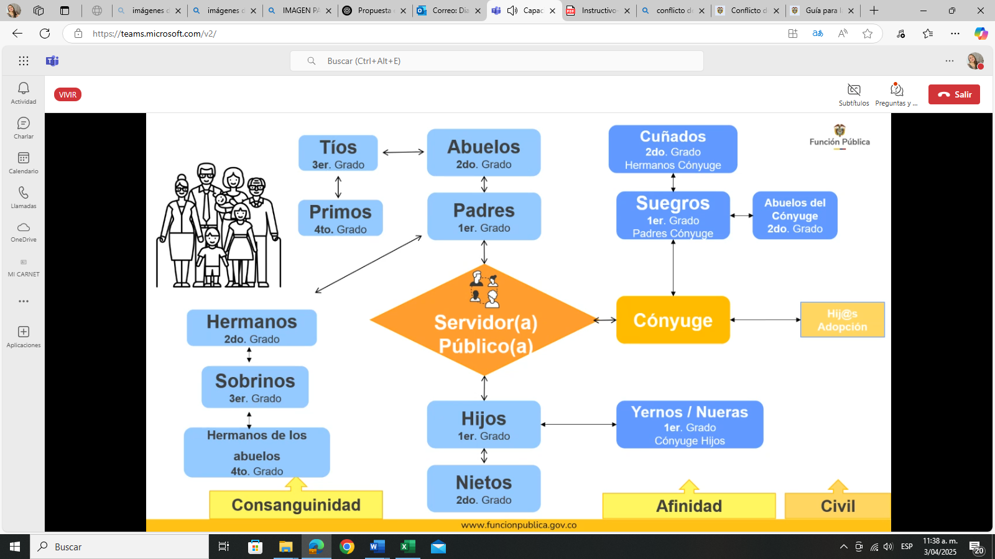

8.1. ¿QUÉ CARACTERÍSTICAS TIENEN SEGÚN LA FUNCIÓN PUBLICA?
- Implican una confrontación entre el deber público y los intereses privados del servidor.
- Son inevitables y no se pueden prohibir debido a que los servidores públicos tienen familiares y amigos que podrían estar involucrados en alguna decisión laboral.
- Pueden ser detectados y declarados voluntariamente antes de que existan y generen irregularidades o corrupción.
- Por medio de su identificación y declaración se pretende preservar la independencia de criterio y el principio de equidad de la función pública.
- Se pueden constituir en un riesgo de corrupción y si se materializa, se incurrirá en actuaciones fraudulentas o corruptas.
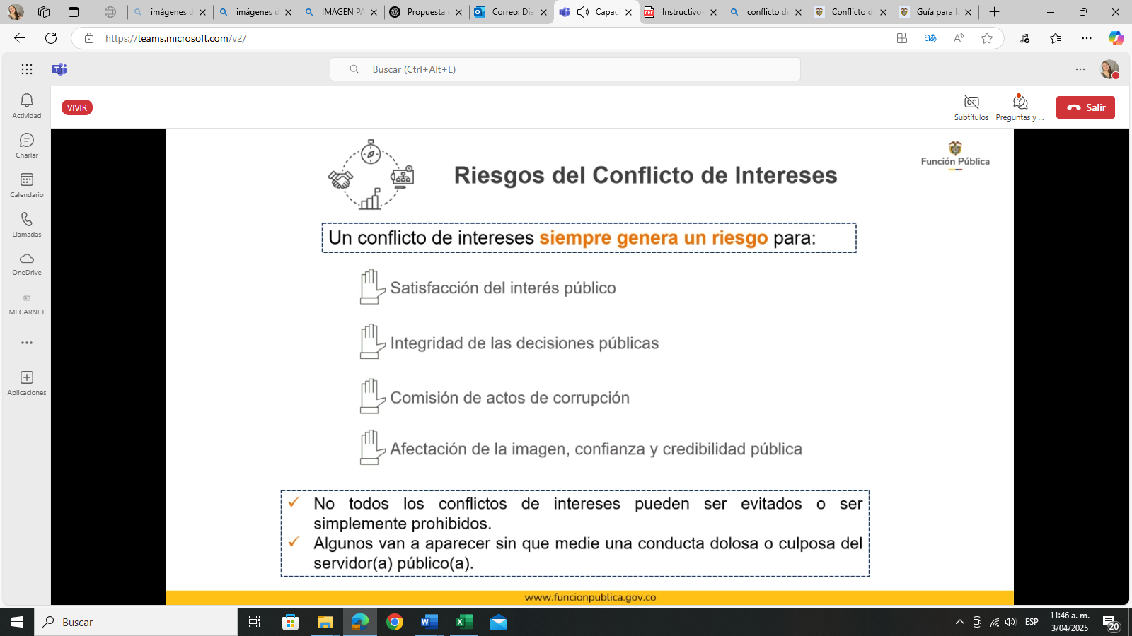
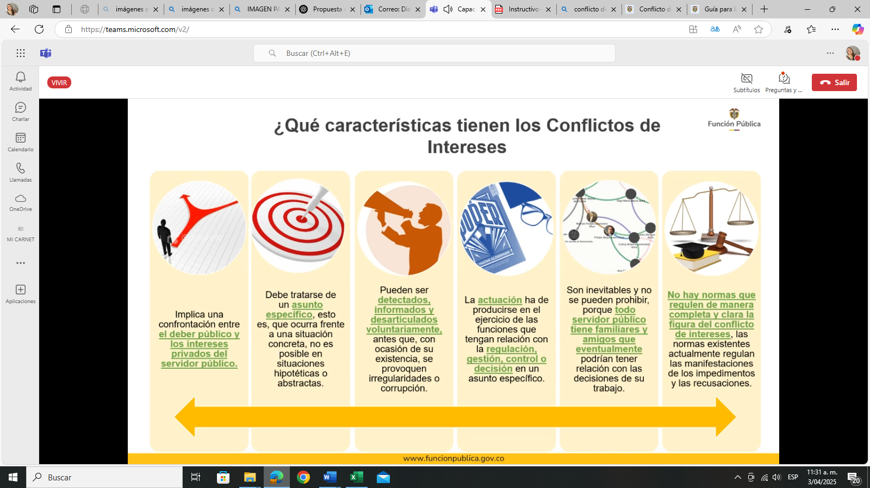
- Afecta el normal funcionamiento de la administración pública.

Gestión preventiva de conflicto de intereses según la Función pública:
Con el fin de ejercer una adecuada gestión preventiva de conflictos de interés, las entidades deben formular una estrategia anual en el marco de la planeación institucional que incluya, entre otras, las siguientes acciones:
- Capacitar a sus servidores y contratistas en la identificación, declaración y gestión de posibles conflictos de intereses.
- Establecer, implementar y socializar con ellos su procedimiento interno para el manejo y declaración de conflictos de intereses;
- Mantener actualizada su información institucional (planta de personal, nomenclatura de empleos, vinculaciones y desvinculaciones y hojas de vida) en el Sistema de Información y Gestión del Empleo Público (SIGEP);
- Identificar sus servidores y contratistas obligados a cumplir con las disposiciones de la Ley 2013 de 2019;
- Hacer seguimiento y control al cumplimiento de la Ley 2013 de 2019 en el Aplicativo por la Integridad Pública;
- Analizar y gestionar los impedimentos declarados por sus servidores y contratistas, las recusaciones informadas y los posibles conflictos de intereses registrados en el Aplicativo por la Integridad Pública, de acuerdo con el procedimiento interno definido.
8.2. SUPERVISIÓN DEL PERSONAL EN PUESTOS SENSIBLES

En el marco de la prevención y gestión de los conflictos de interés, la Superintendencia de Vigilancia y Seguridad Privada implementará mecanismos específicos de supervisión para el personal que desempeñe funciones en puestos sensibles. Estos son entendidos como aquellos cargos cuyo ejercicio puede influir significativamente en la toma de decisiones, la contratación, la supervisión de contratos, el manejo de recursos públicos o el acceso a información confidencial o privilegiada.

Fundamento normativo
- Ley 1474 de 2011 (Estatuto Anticorrupción): obliga a adoptar medidas que permitan prevenir actos de corrupción, entre ellas el control sobre funciones de alto riesgo.
- Ley 1952 de 2019 (Código General Disciplinario): impone el deber de actuar con transparencia e imparcialidad, especialmente en escenarios con potencial conflicto de intereses.
- Decreto 1083 de 2015, compilado por el Decreto 1499 de 2017: promueve la gestión estratégica del talento humano y la identificación de riesgos de integridad.
- Guía de Función Pública sobre Gestión de Conflicto de Intereses (julio 2019): recomienda reforzar el control de puestos de mayor exposición a riesgo mediante supervisión y evaluación continua.

Criterios para la identificación de puestos sensibles
El Grupo de Recursos Humanos, en coordinación con Control Interno, elaborará y mantendrá actualizado un mapa de puestos sensibles con base en criterios como:
- Nivel de responsabilidad y toma de decisiones.
- Capacidad de autorizar, adjudicar o supervisar contratos y pagos.
- Manejo directo de bienes, fondos o información confidencial.
- Antecedentes disciplinarios, fiscales o contractuales.
- Alta interacción con terceros sujetos a vigilancia o control por la entidad.
Este mapa deberá revisarse al menos una vez al año o cuando se modifique la estructura organizacional o las funciones asignadas.

Mecanismos de supervisión y control
- Establecer una frecuencia de supervisión diferenciada para cada cargo sensible, priorizando aquellos con mayor riesgo de conflicto de interés o corrupción.
- Documentar cada supervisión en actas o formatos oficiales, señalando fecha, hallazgos y responsable de la revisión.
- Verificar el cumplimiento de la declaración anual de bienes, rentas y conflicto de intereses (Ley 2013 de 2019).
- Revisar el desempeño ético y disciplinario de los servidores, aplicando controles cruzados entre áreas para reducir el riesgo de colusión.
- Reportar hallazgos y alertas a Control Interno para su inclusión en el Mapa de Riesgos de Corrupción.

Medidas de mitigación y formación
- Implementar programas de capacitación periódica en ética pública, transparencia y gestión de conflictos de interés.
- Exigir la firma de compromisos de integridad reforzada para quienes ocupen estos puestos.
- Promover la rotación periódica de funciones en áreas críticas.
- Adoptar medidas correctivas inmediatas ante hallazgos que evidencien incumplimientos, incluyendo reasignación de funciones, reforzamiento de formación o inicio de procesos disciplinarios.
Con estas acciones, la Superintendencia fortalecerá la integridad pública, minimizará riesgos de corrupción y garantizará que la supervisión de los puestos más sensibles contribuya a una gestión transparente, eficaz y orientada al interés general.
Preguntas frecuentes:
9. ¿Qué debo hacer ante una situación de conflicto de intereses según la Función Pública?

Los pasos a seguir si el servidor público se encuentra en alguna situación que pueda catalogarse como conflicto de intereses son los siguientes:

Paso 1
El servidor público o contratista deberá identificar si se encuentra o no, en una situación de conflicto de intereses. consultar: Caja de herramientas: Banco de casos sobre conflicto de intereses, Banco de conceptos, matriz normativa, o el banco de casos sobre conflicto de intereses.

Paso 2

Luego, deberá declarar el conflicto de intereses ante el superior jerárquico para lo cual puede utilizar el formato de declaración de conflictos de intereses.
Consulte la caja de herramientas

Paso 3
Sin importar si el conflicto de intereses identificado es real, potencial o aparente, el servidor deberá declararse impedido o informar que se encuentra en esa situación.
Sin importar si el conflicto de intereses identificado es real, potencial o aparente, el servidor deberá declararse impedido o informar que se encuentra en esa situación.

Paso 4
Para declarar el impedimento por estar en una situación de conflicto de intereses, el servidor enviará dentro de los tres (3) días siguientes a su conocimiento la situación un escrito a su jefe o superior inmediato a través del formato de declaración situacional. En caso de no tener jefe o superior inmediato, debe presentar la declaración ante el representante legal de la entidad.

Paso 5
Dentro de los diez (10) días siguientes a la fecha de recibido el escrito en mención, la autoridad competente deberá decidir si acepta o no el impedimento.

- En caso de que se acepte que hay conflicto, deberá, además, determinar el servidor público se encargará de asumir, en remplazo, la regulación, gestión, control o decisión de la situación que generó el conflicto de intereses.

9.1. ¿Quiénes deben presentar la declaración de conflicto de intereses al posesionarse en un empleo, o suscribir contrato con la supervigilancia?

El artículo 2 de la Ley 2019, indica el ámbito de aplicación, y por ende quienes son sujetos obligados a publicar y divulgar la declaración de bienes y rentas, del registro de conflictos de interés y la declaración del impuesto sobre la renta y complementarios, así: g) Las personas naturales y jurídicas, públicas o privadas que administren, celebren contratos y ejecuten bienes o recursos públicos respecto de la información directamente relacionada con el desempeño de su función. h) EI presidente de la República. i) Al gerente general del Banco de la República, de las CAR y los consejos directivos y rectores y directores de universidades públicas.

a) Los servidores públicos electos mediante voto popular.

b) Los magistrados de las Altas Cortes, Tribunales y de la Justicia Especial para la Paz, el fiscal general de la nación, fiscales locales, seccionales y jueces de la república.

c) Los magistrados del Consejo Nacional Electoral.

d) EI procurador general de la nación, el auditor general de la república, el defensor del pueblo, el contralor general de la república y el registrador nacional del estado civil.

e) Los ministros de despacho, los superintendentes, directores de departamentos administrativos, directores de Unidades Administrativas Especiales y, en general, quienes ejerzan cargos directivos y gerenciales en el Estado. j) Los directivos de las entidades adscritas o vinculadas a los ministerios y departamentos administrativos con personería jurídica. k) Embajadores y cónsules de Colombia en el exterior.

f) Las personas naturales y jurídicas, públicas o privadas, que presten función y servicios públicos con respecto de la información directamente relacionada con la prestación del servicio público.

g) Las personas naturales y jurídicas, públicas o privadas que administren, celebren contratos y ejecuten bienes o recursos públicos respecto de la información directamente relacionada con el desempeño de su función.

h) EI presidente de la República.

i) Al gerente general del Banco de la República, de las CAR y los consejos directivos y rectores y directores de universidades públicas.

j) Los directivos de las entidades adscritas o vinculadas a los ministerios y departamentos administrativos con personería jurídica.

k) Embajadores y cónsules de Colombia en el exterior.

9.2 ¿Cuándo debo presentar la declaración anual de conflicto de intereses
De acuerdo con la Ley 2013 de 2019 y las disposiciones del Departamento Administrativo de la Función Pública, los funcionarios públicos deben presentar la declaración anual de conflicto de intereses al momento de su vinculación o suscripción del contrato con la Superintendencia de Vigilancia y Seguridad Privada, mediante el Formato de Declaración de Bienes y Rentas y Conflicto de Interés. Este requisito aplica para altos directivos del Estado, servidores públicos electos por voto popular, contratistas y personas jurídicas, con el fin de garantizar la transparencia y la publicidad en la gestión pública.
Asimismo, el Artículo 3 de la Ley 2013 de 2019 establece que esta declaración debe actualizarse anualmente mientras subsista la calidad de sujeto obligado, y cualquier modificación en la información declarada debe registrarse en un plazo de dos meses. La copia de la declaración del impuesto sobre la renta y complementarios debe ser actualizada dentro del mes siguiente a su presentación ante la DIAN. Para más información y acceso al formato, se puede consultar el portal de Función Pública en: www.funcionpublica.gov.co/web/sigep/instructivos

9.2. ¿Dónde debo presentar declaración anual de conflicto de intereses? En el enlace: www.funcionpublica.gov.co/web/sigep/instructiv os encontrará de forma clara y detallada las instrucciones para hacerlo

10. ¿Cuál es el procedimiento para declarar impedimentos o recusaciones en el manejo de los conflictos?
El procedimiento para declarar impedimentos o recusaciones en el manejo de los conflictos de interés se rige por el Código de Procedimiento Administrativo y de lo Contencioso Administrativo (Ley 1437 de 2011), aplicable a la Superintendencia de Vigilancia y Seguridad Privada.
El impedimento ocurre cuando un servidor o colaborador de la entidad tiene un conflicto de interés que le impide conocer o tratar un asunto a su cargo. En este caso, el servidor debe declarar voluntariamente su impedimento y apartarse del proceso.
La recusación, en cambio, es solicitada por cualquier persona interna o externa a la entidad cuando identifica un posible conflicto de interés en un servidor público.
- Las causales de impedimento o recusación incluyen, entre otras:
- Haber conocido previamente el asunto en cuestión.
- Tener un vínculo de parentesco (hasta segundo grado de consanguinidad, segundo de afinidad o primero civil) con una de las partes interesadas.
- Ser representante, apoderado, o administrador de los negocios de alguna de las partes involucradas.
- Tener litigios o controversias con alguno de los interesados en la actuación administrativa.
- Haber sido denunciado penalmente por alguna de las partes antes o durante el proceso.
Ante estos casos, la Superintendencia debe aplicar el procedimiento establecido en la Ley 1437 de 2011 para resolver la solicitud de impedimento o recusación, garantizando la imparcialidad y la transparencia en la toma de decisiones.

10.1. ¿Cuáles son las causales de impedimento y recusación?
Las causales de impedimento y recusación, según el Artículo 11 del Código de Procedimiento Administrativo y de lo Contencioso Administrativo (Ley 1437 de 2011), son:
- Interés directo o particular del servidor, su cónyuge, compañero(a) permanente, parientes hasta el cuarto grado de consanguinidad, segundo de afinidad, primero civil, o sus socios, en la regulación, gestión, control o decisión del asunto.
- Conocimiento previo del asunto por parte del servidor, su cónyuge, compañero permanente o parientes mencionados.
- Ser curador o tutor de alguna de las personas interesadas en el asunto.
- Tener un vínculo directo con la actuación, ya sea como representante, apoderado, dependiente, mandatario o administrador de los negocios de un interesado.
- Existencia de litigios o controversias entre el servidor (o sus allegados) y alguno de los interesados o sus representantes.
- Existencia de denuncia penal presentada por un interesado contra el servidor o sus parientes antes o después del inicio de la actuación administrativa, siempre que esté relacionada con hechos ajenos al proceso y que el servidor esté vinculado formalmente a la investigación penal.
Estas causales buscan garantizar la imparcialidad, transparencia y legalidad en los procesos administrativos.
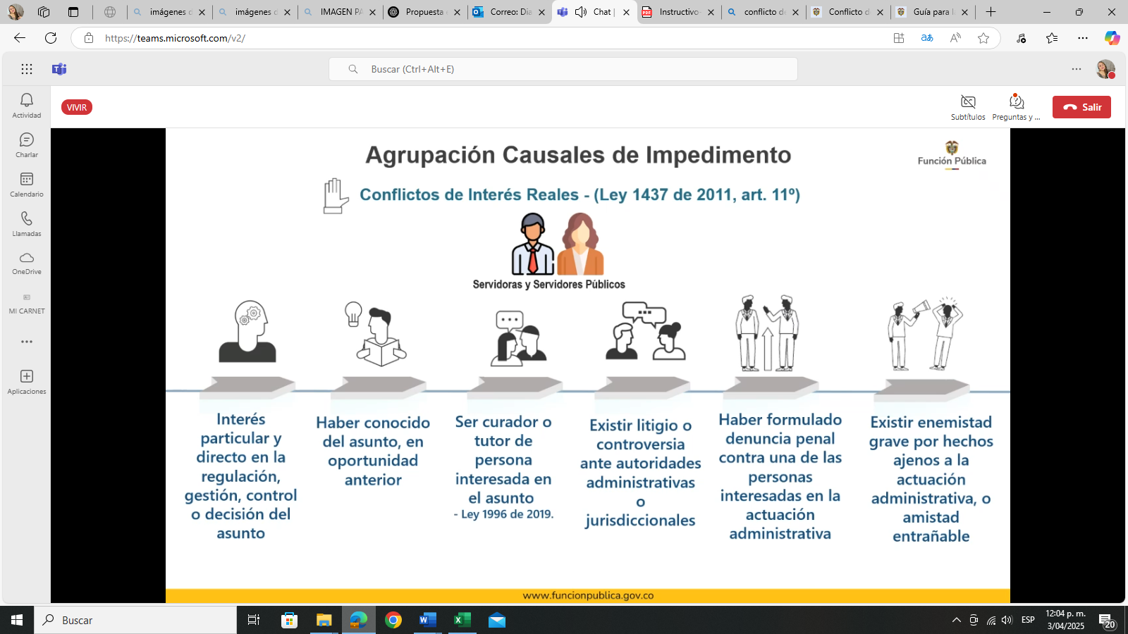

10.2. ¿Qué hacer frente a las recusaciones?

Impedimento (acción voluntaria del servidor público):
- Debe formularse en el momento en que se tenga conocimiento del hecho.
- El servidor enviará su declaración dentro de los tres (3) días hábiles siguientes a su conocimiento, mediante escrito motivado al superior.
- La autoridad competente decidirá de plano sobre el impedimento en un plazo de diez (10) días hábiles desde su recepción.
- Si se acepta, la autoridad determinará quién asumirá el conocimiento del asunto.

Recusación (acción presentada por terceros):
- Cualquier persona puede presentar una recusación, acompañada de pruebas.
- El recusado debe manifestar si acepta o no la causal en un plazo de cinco (5) días hábiles.
- La autoridad competente decidirá de plano sobre la recusación en un plazo de diez (10) días hábiles.
- Si se acepta, la autoridad designará a quien corresponda el conocimiento del asunto.
IMPORTANTE:
La actuación administrativa se suspende desde la manifestación del impedimento o la presentación de la recusación hasta que se tome una decisión.

11. ¿La Supervigilancia está obligada a registrar las declaraciones de bienes y rentas, y conflicto de intereses de los sujetos obligados en el SIGEP?
Sí, la Superintendencia de Vigilancia y Seguridad Privada está obligada a registrar las declaraciones de bienes, rentas y conflictos de interés en el SIGEP, conforme a lo establecido en el artículo 7 del Decreto 830 de 2021, que adiciona disposiciones al Decreto 1081 de 2015.
De acuerdo con esta normativa, las entidades públicas deben gestionar en el SIGEP el registro de los servidores públicos y contratistas que sean considerados Personas Expuestas Políticamente (PEP), garantizando el acceso público a sus hojas de vida y declaraciones de bienes, rentas y conflictos de interés, en los casos aplicables.
Además, este proceso debe cumplir con las leyes de protección de datos personales (Ley 1266 de 2008, Ley 1581 de 2012 y demás normativas relacionadas), asegurando la transparencia y acceso a la información conforme a la normatividad vigente.

Compromisos y sanciones de los servidores públicos y contratistas

Obligación de declararse impedido: El servidor público debe reportar cualquier conflicto de interés en el ejercicio de sus funciones.

No se puede alegar desconocimiento: Aunque un servidor público desconozca que su comportamiento entra en conflicto con la entidad, sigue siendo su responsabilidad asegurarse de que sus acciones no vayan en contra de los intereses de la entidad pública.

Posibles sanciones: El incumplimiento de esta obligación puede generar responsabilidad disciplinaria, según lo establecido en la ley.

https://www.funcionpublica.gov.co/web/identificacion-declaracion-conflicto-intereses

Canales de denuncia
La Superintendencia de Vigilancia y Seguridad Privada ofrece canales de atención para que tanto los servidores públicos como la ciudadanía puedan denunciar posibles conflictos de interés o hechos de corrupción en los que incurran servidores o contratistas de la entidad.
Botón denuncia: servidores públicos y contratistas deben reportar cualquier tipo de situación a través de la Intranet en la sección de Aplicativos:
Atención telefónica: el Ministerio de Defensa cuenta con la “Línea del Honor 163”, a través de la cual los ciudadanos pueden denunciar ante el Ministerio de Defensa actos de corrupción o comportamientos indebidos. La línea garantiza la confidencialidad de sus denunciantes.
Atención personal: se dará en las instalaciones de la Supervigilancia, liderada por el área de Atención al Usuario, encargados de la recepción, registro, documentación de la denuncia, con copia a Control Interno, también harán el seguimiento al trámite de la denuncia y consolidación estadística de dichos trámites.
Atención virtual: la Supervigilancia ha dispuesto el canal de atención al usuario, a través de peticiones, quejas, reclamos y denuncias, en la página web de la entidad.
Correos electrónicos:
denunciecorrupcion@supervigilancia.gov.co
soytransparente@supervigilancia.gov.co
notificacionesprocesosdisciplinarios@supervigilancia.gov.co (Grupo disciplinarios)
De igual manera pueden denunciar a través del correo: lineadelhonor@mindefensa.gov.co del Ministerio de Defensa de Colombia, un canal para denunciar actos de corrupción en el sector Defensa.
Divulgación y comunicación: El presente instructivo será comunicado a través de los canales destinados para tal fin y será allegado a cada uno de los correos institucionales de los servidores públicos y contratistas de la Supervigilancia.

